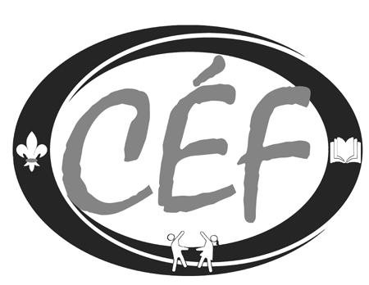
Conseil des écoles fransaskoises
Siège social - 1440, 9e Avenue Nord, Bureau 201
Regina, Saskatchewan, S4R 8B1
Téléphone : 1 877-273-6661 ou 306-757-7541 Télécopieur : 306 757 2040
mailto:payable@cefsk.ca

Réclamation pour remboursement – Éducation à domicile

Veuillez inclure les reçus originaux à cette réclamation

Nom de l’éducateur : _______________________________________________________

Adresse complète de l’éducateur : ______________________________________
Veuillez utiliser un formulaire par élève.

______________________________________

______________________________________

Téléphone de l’éducateur : ______________________________________

Nom de l'élève : ______________________________________

Date | Description | Montant
 |  | Total :

Signature de l’éducateur : ______________________________________ date : ________________________

Autorisée par : _______________________________________________

